1 15 2 контрольные вопросы. Уравнение дискретных САУ.

Вариант 1
1 Но, любую кривую можно представить как совокупность прямых. - Тейлор.
2 Пусть Yi=KiXi => Y(t)= KiXi Верно такое утверждение?
3 Выбора АСУ исходит из наличия зоны запуска или достаточно зоны эксплуатации?
4 Выбора АСУ исходит из наличия зоны избыточности - форсажа или достаточно зоны эксплуатации?
Вариант 2
1 Переключатель режимов может представляться как элемент выбора передаточного звена? почему?
2 Что формирует импульсный элемент ИЭ?
3 Для чего нужен НЭ.
4 Амплитудно импульсная модуляция больше подходит к ИЭ?

Вариант 2
1) Фаза импульсная модуляция может использоваться в ИЭ?
2) Для чего нужен интервал = период квантования7
3) Почему дискретные функции запаздывают?
4) совокупность дискрет создают решётчатую функцию?
Вариант 3
,(2)
1) можно ли по выше указанной формуле найти математическое ожидание?
2) чем погрешность отличается от б - функции.
3) 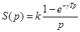,верно ли для ИЭ данное выражение , где k-коэф. усиления.
S(p)=W(p).
4) это погрешность дискретных САУ или n измерения?.

Вариант 4
1)_
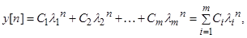 выходная квантованная величина или совокупность значений?
2) описание непрерывной функции?
3)
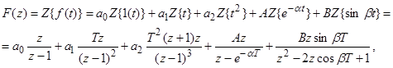 Зачем нужны Z подстановки?
4)
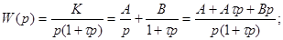 Z подстановки можем заменить на tp?

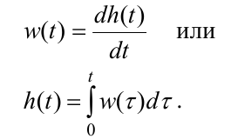
Вариант 5
1) δ (t ) = 1 ′ ( t ) почему δ (t )=0?
2) Почему w(t) ->1(t) для дискретных АСУ ?
3) Почему w(t) ->h(t) для дискретных АСУ ?
4) |W ( j ω )| модуль равен отношению амплитуды выходной величины к амплитуде входной

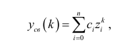
Вариант 6
1) Согласно уравнению импульсные
САУ могут быть устойчива при |z|>1?
2) Уравнение импульсной САУ может быть устойчива при |z|<1?
3) z = e^{jwT}, что является окружностью единичного радиуса?

Вариант 7
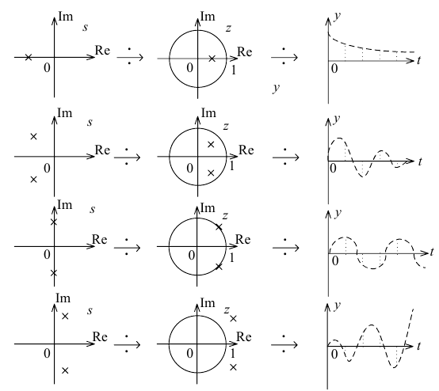

В каких случаях переходный процесс импульсной САУ будет устойчив?

